 | 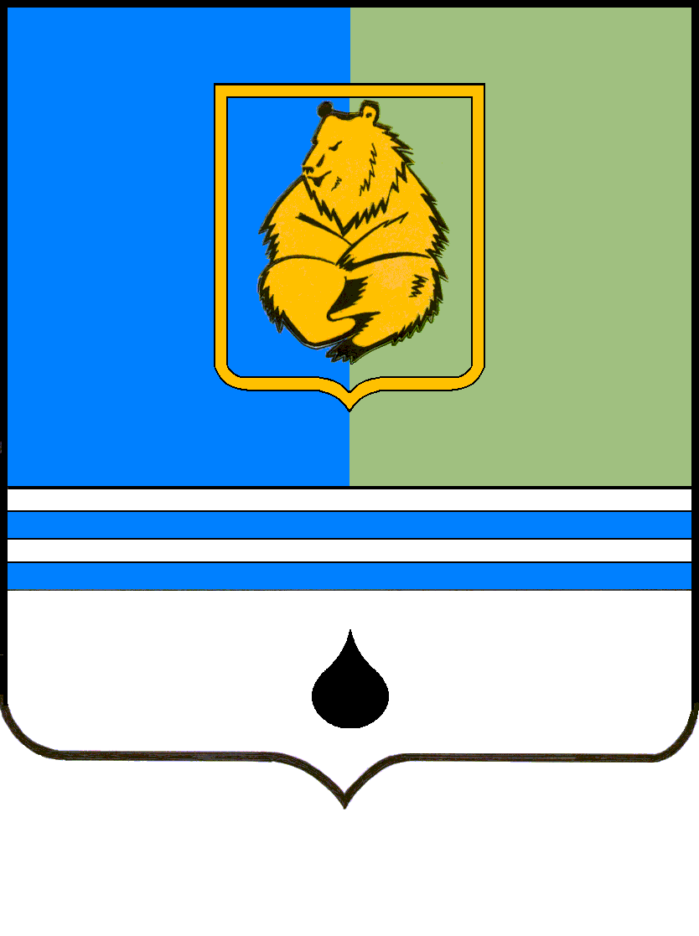
ПОСТАНОВЛЕНИЕ
АДМИНИСТРАЦИИ ГОРОДА КОГАЛЫМА
Ханты-Мансийского автономного округа - Югры
от [Дата документа] |  | № [Номер документа]

О внесении изменений
в постановление Администрации
города Когалыма
от 15.12.2021 №2638

В соответствии со статьей 16 Федерального закона от 06.10.2003 №131-ФЗ «Об общих принципах организации местного самоуправления в Российской Федерации», Федеральным законом от 20.03.2025 №33-ФЗ «Об общих принципах организации местного самоуправления в единой системе публичной власти», в целях приведения муниципального нормативного правового акта в соответствие с действующим законодательством, Уставом города Когалым:

1. В постановление Администрации города Когалыма от 15.12.2021 №2638 «О порядке использования населением объектов спорта, находящихся в собственности муниципального образования город Когалым, в том числе спортивной инфраструктуры общеобразовательных организаций во внеучебное время, подведомственных управлению образования администрации города Когалыма» внести следующие изменения:
1.1. В преамбуле постановления перед словами «Уставом города Когалыма» дополнить словами «Федеральным законом от 20.03.2025 №33-ФЗ «Об общих принципах организации местного самоуправления в единой системе публичной власти».
1.2. пункт 2. постановления слова «муниципального автономного учреждения «Спортивная школа «Дворец спорта»» заменить словами: «муниципального автономного учреждения Дополнительного образования «Спортивная школа «Дворец спорта»».
1.3. пункт 3. постановления слова «Управлению культуры, спорта и молодежной политики Администрации города Когалыма (О.Р. Перминова)» заменить словами «Управлению культуры и спорта Администрации города Когалыма (А.Г. Лондонов)».
1.4. пункт 5. постановления изложить в следующей редакции:
«5. Контроль за исполнением постановления возложить на заместителя главы города Когалыма Л.И. Рябовол.».

- Управлению культуры и спорта Администрации города Когалыма (Лондонов А.Г.) направить в юридическое управление Администрации города Когалыма текст постановления, его реквизиты, сведения об источнике официального опубликования в порядке и сроки, предусмотренные распоряжением Администрации города Когалыма от 19.06.2013 №149-р «О мерах по формированию регистра муниципальных правовых актов Ханты-Мансийского автономного округа – Югры» для дальнейшего направления в Управление государственной регистрации нормативных правовых актов Аппарата Губернатора, Правительства Ханты-Мансийского автономного округа – Югры.

- Опубликовать настоящее постановление в сетевом издании «Когалымский вестник»: KOGVESTI.RU, ЭЛ №ФС 77 – 85332 от 15.05.2023 и разместить на официальном сайте органов местного самоуправления города Когалыма в информационно-телекоммуникационной сети Интернет (www.admkogalym.ru).

- Контроль за исполнением постановления возложить на заместителя главы города Когалыма Рябовол Л.И.

Исполняющий обязанности главы города Когалыма | 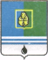  ДОКУМЕНТ ПОДПИСАН  ЭЛЕКТРОННОЙ ПОДПИСЬЮ  Сертификат [Номер сертификата 1]  Владелец [Владелец сертификата 1]  Действителен с [ДатаС 1] по [ДатаПо 1] | Р.Я. Ярема

